Адаптация детей мигрантов.

**ОСНОВНЫЕ ЗАДАЧИ КЛАССНОГО РУКОВОДИТЕЛЯ:**

1. Создание в классе комфортной обстановки.

2. Содействие общению детей-мигрантов с ровесниками, вовлечение их в систему дополнительного образования.

3. Помощь в понимании заданий и поручений педагогов.

4. Помощь детям, плохо говорящим на русском языке, в передаче информации альтернативными способами — картинками, жестами и др.

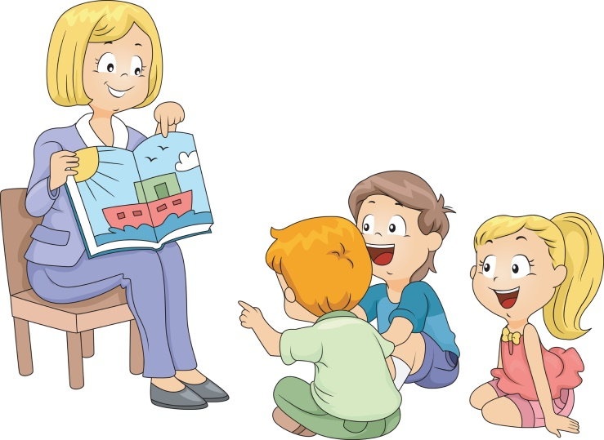

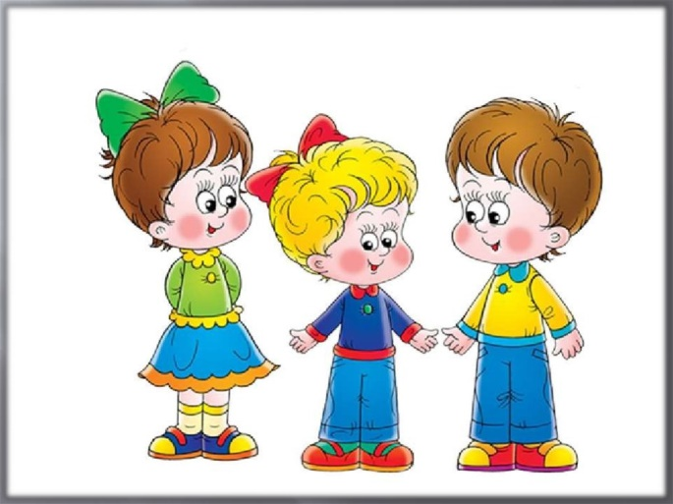

**ПЕДАГОГИ-ПРЕДМЕТНИКИ МОГУТ ПРОВОДИТЬ:**

* групповые занятия по изучению русского языка как неродного;
* мероприятия для всего класса с участием детей-мигрантов: уроки толерантности, адаптационные игры и упражнения, фестивали, форумы,
* мероприятия для родителей (законных представителей) детей-мигрантов: консультации, открытые уроки;
* совместные мероприятия для родителей и детей: мастер-классы, практикумы, кружки;
* воспитательную работу по разъяснению норм поведения, этикета общения.

**АКТИВНАЯ ПОМОЩЬ РОДИТЕЛЕЙ ДЕТЯМ:**

* Старайтесь практиковать язык в повседневной жизни.
* Посидите рядом и посмотрите, как ребенок пишет или читает.
* Поиграйте в школу: скажите ребенку, чтобы он научил вас говорить то или иное слово.
* Подбадривайте инициативу ребенка разговаривать на русском языке.
* Похвалите за любознательность и старательность.

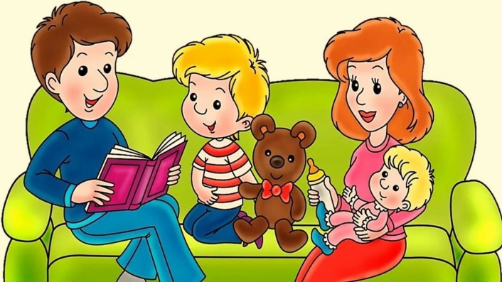

**НЕ РУГАЙТЕ РЕБЕНКА**

* **Если он не может пока что говрить на русском языке.**
* **Если он отвечает «ДА» или «НЕТ»**
* **Если он пишет некрасиво и неровно.**

**РАБОТА ПЕДАГОГА-ПСИХОЛОГА С ДЕТЬМИ МИГРАНТАМИ НАПРАВЛЕНА НА:**

* Содействие преодолению негативных последствий миграционного стресса.
* Повышение самоуважения и уверенности в себе.
* Содействие формирование позитивной этнической идентичности.
* Содействие формированию российской гражданской идентичности.
* Обеспечение возможности выражения и отреагирования различных эмоциональных состояний.
* Формирование конструктивных способов эмоционального отреагирования.
* Содействие формирование позитивной этнической идентичности.
* Содействие формированию российской гражданской идентичности.

**ПРИЕМЫ ЭФФЕКТИВНОЙ КОММУНИКАЦИИ С РЕБЕНКОМ – ИНОСТРАННЫМ ГРАЖДАНИНОМ:**

**Пассивное слушание**

Основное содержание пассивного слушания заключается в том, что психолог не торопится реагировать на слова ребенка, особенно если смысл или эмоциональная нагрузка высказывания не вполне понятны.

**Текущие комментарии**

Текущие комментарии должны быть безоценочными, также следует помнить, что любой предмет может означать что угодно, поэтому не нужно торопиться с обозначением кубика, который ребенок толкает с рычанием, как «машину», это вполне может оказаться вертолет.

**Активное слушание**

Первая важная составляющая активного слушания – **парафраз.**

Важная составляющая активного слушания – **эмоциональное отражение**, то есть обозначение эмоционального состояния ребенка в утвердительной форме.

**ФАКТОРЫ В КОНСУЛЬТАТИВНОЙ**

**И КОРРЕКЦИОННОЙ РАБОТЕ С ДЕТЬМИ-МИГРАНТАМИ:**

* неписаные правила поведения (как принято обращаться к старшим, как встречать гостей, как приветствовать друг друга и др.); скажем, у русских принято к малознакомому человеку обращаться на «вы», а испанцы практически сразу со всеми переходят на «ты»;
* социальные нормы (что считается приличным, а что – нет);
* ценности и их иерархия; большинство ценностей универсальны и в той или иной степени представлены в каждой культуре, однако их значимость и трактовка разнятся;
* нормы невербальной коммуникации: специфические жесты и их значение, границы личного пространства и пр.;
* представления о «правильной» модели семейных отношений и способах воспитания детей, и пр.